IMI HEIMEIER Ventil Multilux Eclipse Durchgang, Anschluss Heizkörper Rp 1/2 Innengewinde

IMI Hydronic Engineering Deutschland

Eigenschaften

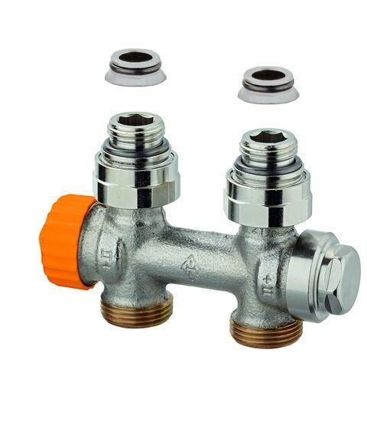

GTIN:

4024052938513

HAN:

3865-02.000

Anschlussrichtung Leitungen

zum Boden/Durchgang